Про себе



SEO для мене — це процес постійного розвитку, тестування та пошуку нових можливостей для росту. Мене мотивує бачити, як правильна стратегія поступово збільшує органічний трафік і впізнаваність бренду. У роботі ціную системність, уважність до деталей і результат.
+123 456-78-90
your-mail@gmail.com
Україна, м. Київ
CONTACTS


ШЕВЧЕНКО

ВІКТОР

Middle SEO-спеціаліст

Досвід
SEO-agency 2 (2024 – 2026) Junior+ SEO
Проводив технічні SEO-аудити, працював над покращенням індексації та видимості сайтів у пошуку, створював і редагував сторінки на WordPress та Elementor, оптимізував контент і структуру сайтів під пошукові запити. Також займався локальним SEO, налаштуванням та оптимізацією Google Business Profile, аналізом ефективності сторінок і підготовкою рекомендацій для покращення органічного трафіку.

SEO-agency 1 (2022 – 2024) Junior SEO
Займався внутрішньою SEO-оптимізацією сайтів, аналізом конкурентів і підбором ключових запитів. Працював із Google Search Console, GA4 та Screaming Frog, оптимізував мета-теги, структуру сторінок і контент, готував технічні завдання для копірайтерів та розробників, контролював впровадження змін і аналізував результати просування.

Освіта

Київський політехнічний інститут (2014) - Цифрові технології
Webpromoexperts (2022)
— Онлайн курс SEO PRO

ПОРТФОЛІО
Просування сайту гірського туризму (11.2024 - 12.2026)
Показник | Зростання
Органічний трафік | +83%
Органічні сторінки | +30
Ключові слова в ТОП-10 | +1400


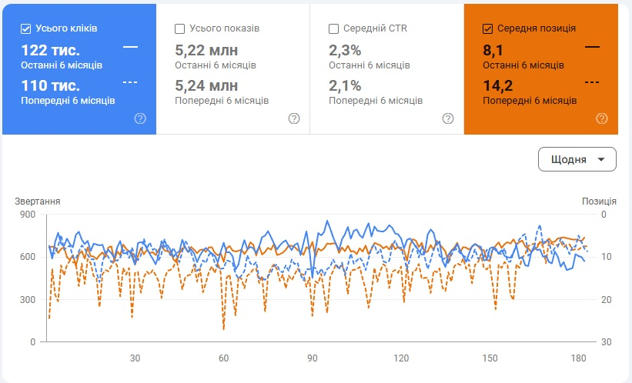
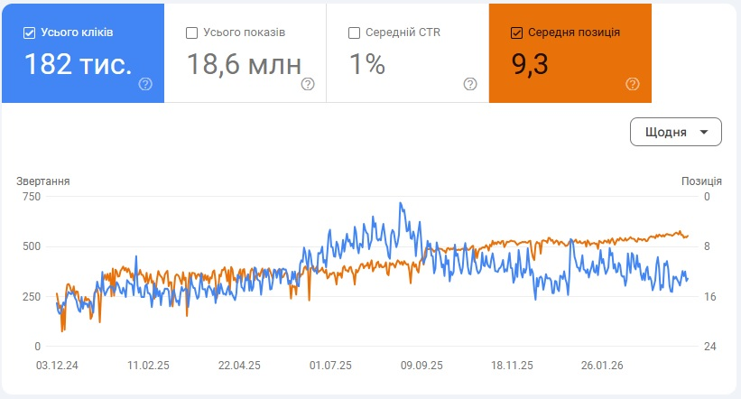

Просування сайту сервісного центру Apple (11.2024 - 12.2026)
Показник | Зростання
Органічний трафік | +11%
Органічні сторінки | +58
Ключові слова в ТОП-10 | +530

